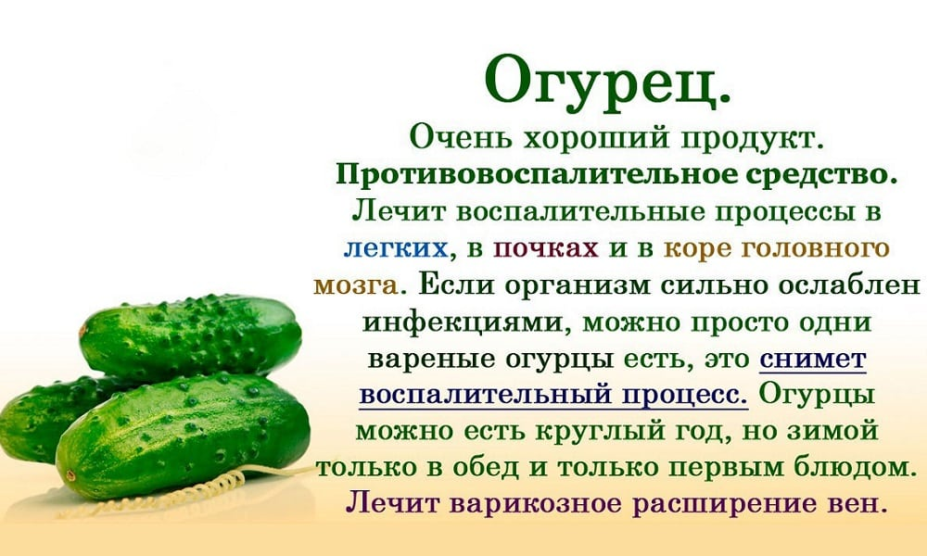

**Помидор.**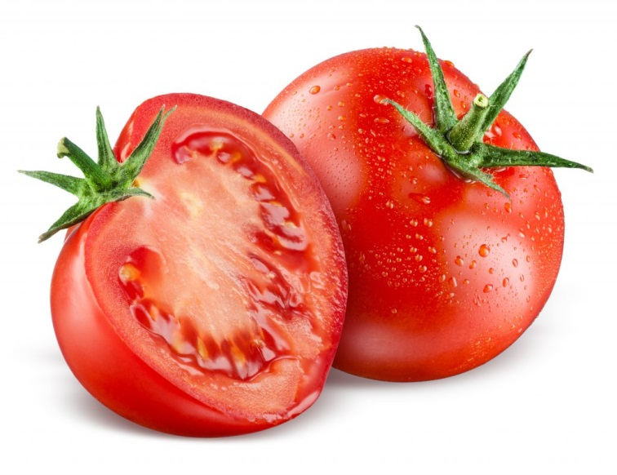

Богат различными биологически активными веществами, способен нормализовать кислотность микрофлоры кишечника, а также предотвратить старение клеток.

Регулярное употребление томатов в пищу значительно снижает риск раковых новообразований.

Томаты обладают мощными антиоксидантными свойствами.

Помидоры показаны для очищения стенок сосудов, предупреждения инсультов и инфарктов, а также для лечения [атеросклероза](https://www.ayzdorov.ru/lechenie_ateroskleroz_narsr.php). Целебный томатный сок необходим всем людям, страдающим язвой кишечника или желудка.

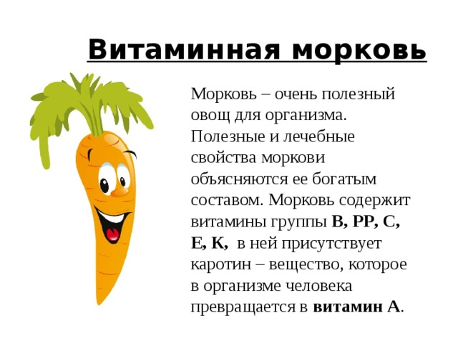

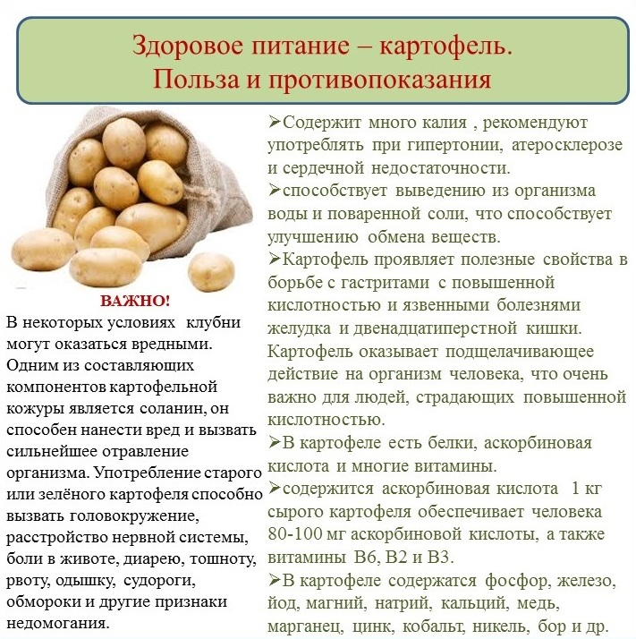

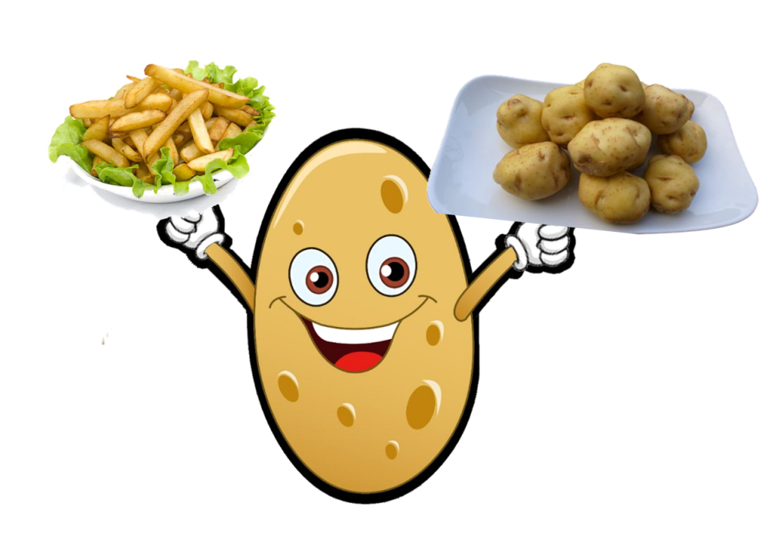

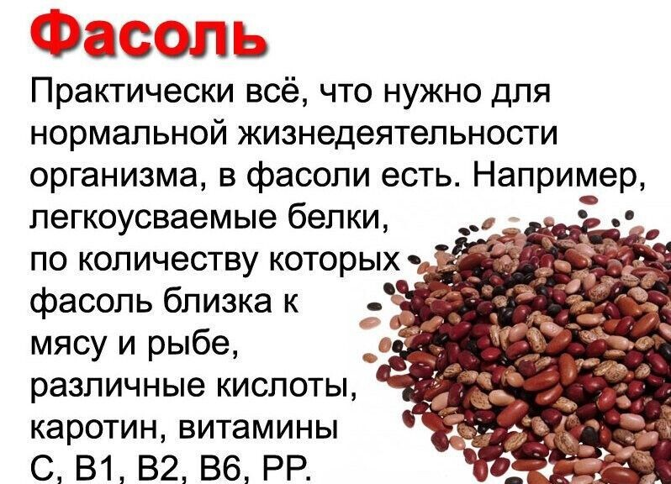

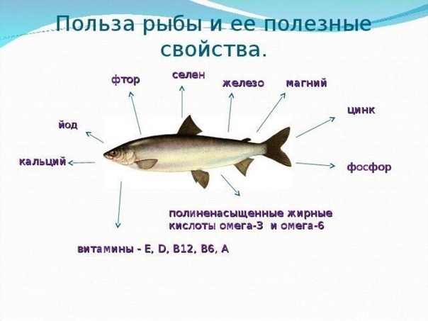

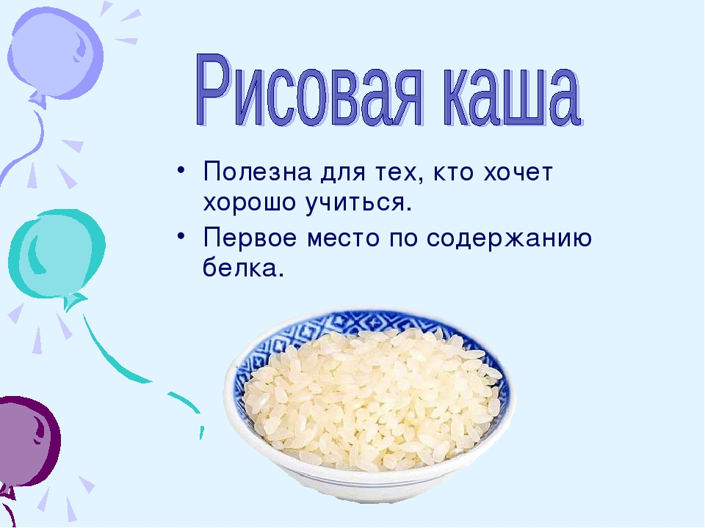

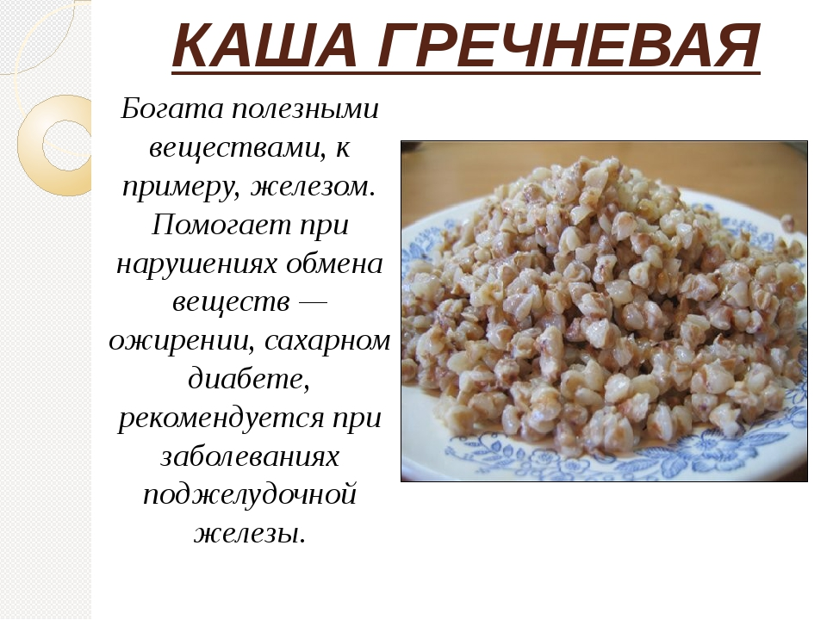

**Горох.**

- один из самых богатых источников растительного белка, необходимого организму в качестве строительного материала для мышц и костей.

- отличается высокой концентрацией [витаминов группы В](https://yandex.ru/turbo/edaplus.info/s/vitamins/vitamin-b.html?parent-reqid=1613801885290196-1354546760354544526200107-production-app-host-vla-web-yp-45&utm_source=turbo_turbo), а также содержит витамины С, РР, Е, А, К. Помимо этого, горох богат такими микроэлементами, как: калий, магний, фосфор, железо, цинк, селен.

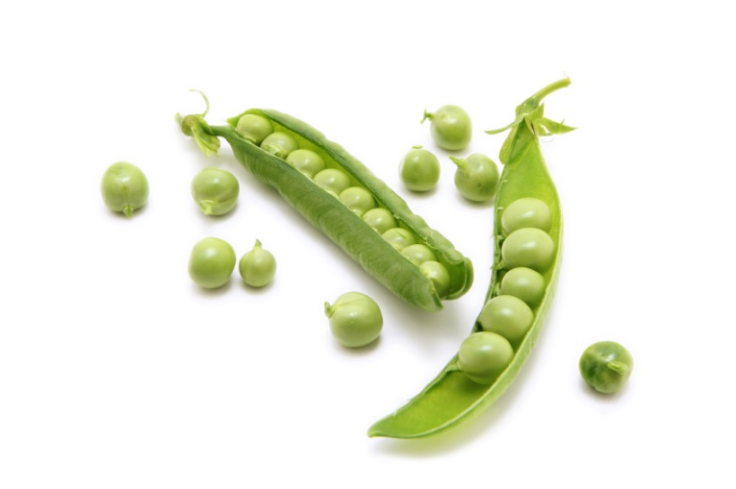- благотворно влияет на сердечно-сосудистую систему человека. Высокое содержание калия, магния и кальция помогает удерживать в норме кровяное давление. Пищевые волокна способствуют нормализации уровня холестерина, и соответственно уменьшают риск развития атеросклероза.